体育锻炼是一剂不苦口的良药
对于低抗抑郁、焦虑、气愤以及其它消极情绪并建立积极的情绪定向来说，体育锻炼仍不失为一剂良药。其作用主要体现在：
1. 改善心境状态
心境（Mood）是一种微弱、平静而持续时间较长，影响人的整个精神活动的情绪状态。它不是关于某一事物的特定的体验，而是一种影响人的所有体验的性质的情绪倾向，即是一种非定向的、弥散性的情绪体验。心境对人的生活、工作、学习和身体健康有很大影响，保持良好的心境状态是心理健康的重要标志之一。
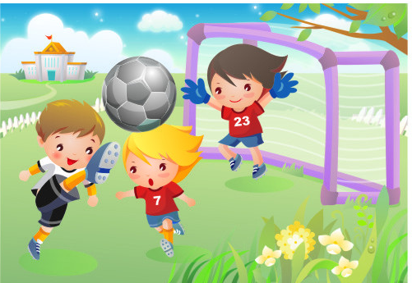
心理学家或精神病学家均认为体育锻炼是改变心境最有效的技巧，同时也有人认为体育锻炼对心理有积极作用的关键因素在于：体育锻炼能改善个体的心境状态。许多研究也表明，体育锻炼即可以改变锻炼者的心境状态，降低紧张、焦虑、应激等水平，使人心境平和、精力充沛、增加愉快感。尤其参加愉快的、非竞争性的或有节奏的体育锻炼会产生显著的短期情绪效应，从而形成良好的情绪状态。若长期坚持体育锻炼，其效果更加理想。
2.调节应激水平
应激(Stress)是指由于出乎意料的紧急情况所引起的急速而高度紧张的情绪状态。是机体对各种内、外界刺激因素所做出的适应性反应的过程，是机体保证生存最重要、最复杂的反应，涉神经内分泌系统和许多其它器官。近年来大量研究证实，应激可影响免疫功能。现代社会，由于竞争的加剧，生活节奏的加快使人们产生了时间的紧迫感与巨大的压力感，东西文化的碰撞，多种价值观念的冲突，失业危机与就业竞争的冲击，观念更新与价值多元的冲击，利益调整中厚与薄的冲击等等使现代人常处于应激状态下。主要表现为：易激怒、急躁、好争执及愤世嫉俗、激动、恼火、紧张等等。
有研究发现，经常从事体育锻炼的人与习惯坐着的人相比，更少产生生理上的应激反应；经常进行体育锻炼的大学生群体，应激反应明显低于不经常进行体育锻炼的大学生；自觉、积极的体育锻炼能加速心理疲劳的消除，若保持良好的情绪状态和保持中等强度的活动量，就能减少疲劳，通过体育锻炼能提高最大摄氧量和最大肌肉力量等生理功能，减少了疲劳的出现；通过有目的的体育锻炼还可以调节应激的水平,使大学生的应激水平提高或降低,以适应社会应激的要求。
3.缓解压力、消除紧张
当今世界是一个竞争激烈、快节奏、高效率的社会，这就不可避免地给人带来许多紧张和压力。人类天生就有处理压力的本能，适度的压力、紧张是人们解决问题的必要条件，但如果压力不断出现、压力过大或过度紧张，不但不利于问题的解决，还容易产生急躁、激动、恼怒，严重者会导致大脑神经功能紊乱，有损于身心健康。据统计，25%的抑郁症是由于各种精神压力造成的。
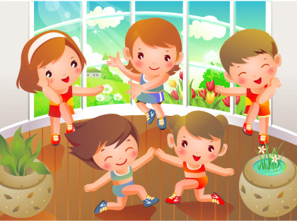
体育锻炼之所以能够缓解压力、消除紧张，其中最重要的原因是参与者能体验到运动愉快感。体育锻炼可以使锻炼者感受到一种流畅体验（体育运动是人们流畅感的主要来源），在这种体验状态中，锻炼过程本身就是一种乐趣和享受，个体忘却自我地全身心投入活动中，并产生对活动过程的控制感。这种积极的情绪体验来源于人们的生理需要或心理需要的满足。当锻炼者通过实践锻炼活动，实现了预期的目标，显示出自己的主体性力量的时候，就会产生一种精神上的情感体验，即：达到了主(人)、客体(运动)关系的协调、一致.大学生的体育锻炼是一个动态的过程，锻炼过程中的人和运动之间的实践、认识、价值、审美关系相互制约、相互交织在一起，共同推动着生理和心理的完善。
4.治疗焦虑、抑郁
焦虑（Anxiety Disorder）是个体对不确定因素所产生的烦躁不安，甚至是恐惧的心理状态。一般是由于超出自身能力而不能达到目标、满足欲望的要求，不能解决各方面因素所引起的矛盾，或是不能正确处理带有麻烦的事件而陷入困境不能自拔，或者由于遭受挫折而引起的消极心理状态。焦虑给人一种不愉快的身心体验，表现为不时感到一种莫名其妙烦躁不安、恐慌等，如：考试不及格、评比以及生活问题等引起焦虑。国内的研究资料表明，体育锻炼对大学生的心理焦虑、抑郁症等都有良好治疗和预防作用。以有氧代谢为主的中距离和长距离慢速跑、变速跑，能够松弛紧张的情绪、消除过度的精神紧张和疏导被压抑的精神负担，可有效地降低焦虑；球类活动等集体项目，可以通过培养人们良好的协作精神和团队意识来抑制焦虑。健美操、有氧韵律操等对焦虑有明显的作用，力量练习也可以降低焦虑的水平。渐进性放松练习同体育锻炼都可以有效的降低状态焦虑(波动的、暂时的焦虑状态) ，身体锻炼比渐进性放松练习更能有效地降低特质焦虑；长期的和一次性的有氧练习均可有效的降低焦虑状态，长期有规律的锻炼者比不锻炼者在较长时间内很少焦虑。
抑郁（Depression）是所有心理疾病中最常见的一种，属更深沉的复合性负情绪。抑郁常是伴随着人们生活中的挫折、失落感而产生的悲伤、恐惧、羞愧、烦恼、甚至负罪感等，其持续的时间越长给人们带来的痛苦也越大，主要表现为悲观、自卑、沮丧、急躁、不安、绝望等，如：大学生不同家庭条件、学习差异、同学关系等常引起学生抑郁。有专家推测，随着人类社会现代化进程步伐的不断加快，21 世纪将是抑郁症发病的高峰期。它是一种对人类影响最为广泛的心理疾病。研究人员发现体育锻炼是一种应付抑郁症的有效的、安全的手段，如：半小时以上的游泳运动等，能够主动和有效地应付压力，使患者在忧虑测试中的得分下降 25%，并对患者大脑活动产生有利改变；同时发现患者抑郁症的减轻与躯体的康复过程相一致。体育锻炼即可降低特质性抑郁(长期的，稳定的)，也可降低状态性抑郁(短期的，波动的)；可降低正常人的抑郁，也可降低精神病患者的抑郁；有氧练习(低强度，长时间)和无氧练习(高强度，短时间)均可降低抑郁，有氧练习可降低焦虑、抑郁，对长期性的轻微到中度的焦虑症和抑郁症有治疗作用；体育锻炼的持续时间(多少周)和频率(每周多少次)与抑郁的降低程度有关；体育锻炼比放松练习和其它愉快活动能更有效地降低抑郁；休育锻炼与心理治疗相结合比单纯进行体育锻炼能更有效地降低抑郁；一次性运动活动和长期的体育锻炼均能有效地降低抑郁，这种作用在得到特殊心理照顾的被试身上体现得最为明显；锻炼者参加锻炼前的焦虑、抑郁程度越高，受益于体育锻炼的程度也越大；体育锻炼后，即使心血管功能没有提高，焦虑、抑郁程度也可能下降。
5. 锻炼意志品质

意志(Will)是意识的能动作用，是人为了一定的目的，自觉地组织自己的行为，并与克服困难相联系的心里过程。
在体育运动中，一方面由于“快乐原则”的驱使，参与者在大强度的体育运动过程中自觉的拼搏、坚持，并较少感觉到疲劳、痛苦的存在，能最大限度地挑战身心极限，如：在严寒与烈日下，即使活动前会产生痛苦的畏惧，活动过程中也会将所有的艰难抛之脑后，玩的津津有味。一方面也会形成对意志力的良好认识——坚持就是胜利，顶住压力就可获得成功，并自觉组织自己的行为坚持到底克服困难，如：长跑中极限过后的第二次呼吸，体会坚持后的轻松与愉悦，或是体会其他项目中大汗淋漓后“苦尽甘来”的愉悦与舒适。
6.健全人格
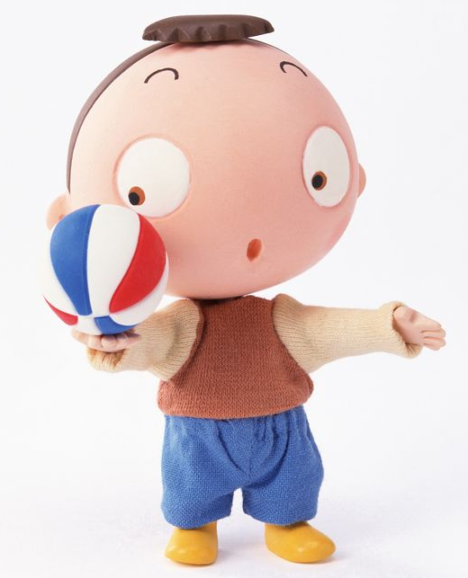
心理学的研究表明，人格的形成及其发展与人的活动密不可分。人们参加体育锻炼，既可以施展自己的才能，又能达到实现自我的心理满足，这种心态可以增强人们的自尊心、自信心和自豪感，提升自我概念。游戏和运动不仅有具有启发创造性、消除紧张、保持友谊、使人乐观等心理保健价值，还可以增强人的社会适应能力、应变能力，培养和谐的人际关系以及良好的心理调控能力等。在身体锻炼中，个体自我意识中的有关身体的认知与体验得到强化，增强身体自尊和身体自我概念，对个体的身体锻炼活动能产生自我调节的作用，影响锻炼者的荣誉感、责任心、独立性、自制力、坚定性等多方面心理品质。体育运动中不同的项目需要不同的个性特点，不同的项目或不同的位置也能培养出不同个性品质，如：棋类可培养学生的冷静沉着；体操可培养学生的灵巧、勇敢、严谨、稳定；球类可培养学生的机智果断；长跑可锻炼学生克服困难的意志；对抗性项目的机智、勇敢；以及个性其他成分中的特点在不同的活动中也可得到发展，如前面所讲的理智成分、情绪（感）成分、意志成分、气质（活泼型、安静型、勇敢型）等。
研究证实，经常参加体育锻炼的人表现出较强的认知能力和智力特点，更容易与他人形成亲密的关系，人际关系更和谐，更有助于产生亲近感，消除孤独、恐惧的心理等。对于那些性情孤僻、优柔寡断、不愿与人交往、待人接物淡漠的人来说，不仅能使他们认识到自己的价值，树立起自信心，如果把这些观念迁移到更广泛的社会生活中，则能有效的促进学生的社会化进程，使学生的个性日趋完善。
由于体育运动原始动机特点，有助于形成积极的情绪体验、树立积极的人生态度。而态度一旦形成就成为较为稳定性格特征，会迁移到社会的其他方面，有利于学习、做事或社会交往等，成为走向成功的重要因素。

7.提高社会化程度
个体社会化(Individual Socialization)指个体接受社会经验、规范，形成与社会一致且有自己特色的态度、情感、意志、品格并取得社会成员资格的成长过程。
大体而言，包括学习社会经验、理解与掌握社会规范、形成价值观念与相应的道德品质及评价体系、处理人际关系、形成个性特点。在此，这些不是独立的过程，而是共同发展完善的过程。在个体社会化过程中，个体不断地被社会同化成为社会共同体的一部分，更多的表现出社会性特征，如思维模式、行为作风、评价体系等。但在共性发展、同化的过程中，个性特点也不断的完善、发展，如自己的独特的个性风格。
体育运动在个体社会化过程中表现出的作用主要有：规范社会行为、培养价值观念、促进社会交往、形成正确的角色定位、培养积极的情绪状态等。

8.培养自信，克服自卑、盲目自信状态

自信(Self-confidence)是个体对自己的信任，表现为对自己的知识、能力、行为、判断等有信心、不怀疑。自信与自我意识（是个体主观上关于自己看法和感觉的总和，它直接影响着人的情绪状态并调节个人的人格变量）、自我效能（对自己能否成功地完成一项任务所持有的信心和期望，以及对自己成功完成一项任务所具备潜能的认识）等密切相关，身体自尊（个体对自我身体状况的认识水平，以及对自己身体所持有的信心和期望）。
众多研究表明：经常参加体育运动者较不参加体育运动者有更高的身体自尊，体质良好者有更积极的自我概念；体育锻炼后自我效能可得到提高；肌肉力量与身体自尊、情绪稳定性、外向型性格呈正相关，伴随力量训练，个体的自我概念会显著增强。体育运动培养自信心的途径，一是通过培养高身体自尊的手段增强自信心，如：力量训练；一是通过自我→目标→通过努力完成目标的途径增强对自我认识评价的调节能力、建立正确的归因方式，增强对自我完成目标的确信程度。
自卑、盲目自信是个体不能正确自我评价，过高或过低的评价自己的能力。是个体自我系统出现偏差的结果，影响到自我发展，社会事务和社会关系的处理。表现为对自己的能力、品质评价过低或过高，自卑者同时伴有害羞、不安、内疚、忧郁、失望等情绪体现，盲目自信者常表现出盲从、骄傲、狂妄等，甚至影响到性格上有自以为是、好勇斗恨、多疑、语言行为偏激、专权独裁等特征。
体育锻炼是在一定的社会环境中进行的，它总是与人群发生着交往和联系，因此，人们可以通过进行体育锻炼来达到增强体质、调节心理问题、提高自己适应环境和适应他人的能力，发展自我概念、自我效能、身体自尊等，改善自我认识水平，克服自卑、盲目自信等。有研究表明，运动参与者的身体知觉能力高于非运动参与者，经常参加锻炼的受试者比习惯于坐着的受试者自我概念分数高；男性被试在身体活动、运动能力以及整体身体自我三方面的自我概念较锻炼前有显著性提高，女性被试在整体自尊等方面的自我概念较锻炼前有显著性提高，老年锻炼者自我概念在体育锻炼后有显著的加强；篮球、曲棍球对于青少年自我概念的发展具有正面的意义。

作者 西北农林科技大学体育部

